**新 书 推 荐**

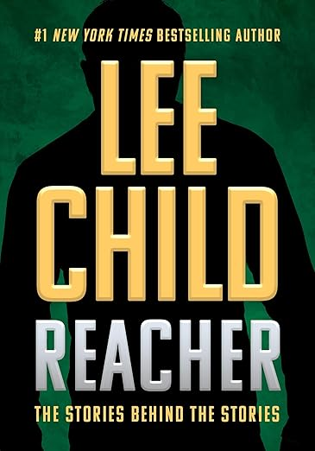**中文书名：****《李奇：故事背后的故事​​》**

**英文书名：REACHER: The Stories Behind The Stories**

**作 者：Lee Child**

**出 版 社：Penzler Publishers/MYSTERIOUS PRESS**

**代理公司：Biagi /ANA/ Winney**

**页 数：336页**

**出版时间：2025年9月**

**代理地区：中国大陆、台湾**

**审读资料：电子稿**

**类 型：传记回忆录**

**内容简介：**

李查德揭秘全球畅销“浪子神探”杰克·李奇系列小说背后的创作故事。

过去二十年间，李查德始终是全球最畅销的惊悚小说作家，其笔下的杰克·李奇已成为文化符号，催生出汤姆·克鲁斯主演的两部电影及现象级电视剧。本书收录十二篇创作手记，对应李奇系列的每部作品，揭示角色塑造历程与故事灵感来源，包含个人轶事及关键情节转折点构思细节，带领读者深入杰克·李奇创造者的大脑。书中附有总序及李奇系列独家短篇小说。

本书聚焦每部李奇系列小说的创作过程，披露灵感来源、构思时刻及塑造角色与故事的幕后细节。

自1997年处女作《地狱蓝调》问世以来，杰克·李奇迅速成为过去五十年间最受欢迎且最具生命力的虚拟英雄。如今，其创造者李查德将讲述故事背后的故事。

本书完整呈现李查德独立创作的李奇系列小说的来源，满载生动轶事与迷人灵感，并逐篇解析每部小说，将其置于作者生平及书外世界的双重语境中，整体串联则勾勒出这位虚拟英雄杰克·李奇的崛起轨迹——从1999年的《地狱蓝调》到2019年的《蓝月》。犯罪小说专家、书商奥托·潘兹勒的后记探讨了该角色与小说在当代犯罪小说经典中的地位。

除散文外，本书收录全新李奇系列短篇小说——这是自2019年以来李查德首次完全原创的李奇新作。《李奇：故事背后的故事》兼具娱乐性与启发性，既是李奇书迷的必读之作，亦是这位杰出作家作品集的收官瑰宝。

**作者简介：**

**李查德（Lee Child）**，全球顶尖惊悚小说家，出生于考文垂，成长于伯明翰，现居纽约。其“浪子神探”杰克·李奇系列小说全球每九秒售出一本，持续霸榜各国畅销书榜首，销量逾亿册。迄今已有两部李奇系列大片上映。屡获殊荣，最近一次是2019年英国图书奖年度作家称号，并于同年女王诞辰授勋名单中被授予司令勋章。

**媒体评价：**

“李奇是神话的化身……本世纪最新颖、最迷人的流行小说英雄。”

——《华盛顿邮报》

**感谢您的阅读！**

**请将反馈信息发至：版权负责人**

**Email**：[Rights@nurnberg.com.cn](mailto:Rights@nurnberg.com.cn)

安德鲁·纳伯格联合国际有限公司北京代表处

北京市海淀区中关村大街甲59号中国人民大学文化大厦1705室, 邮编：100872

电话：010-82504106, 传真：010-82504200

公司网址：[http://www.nurnberg.com.cn](http://www.nurnberg.com.cn/)

书目下载：<http://www.nurnberg.com.cn/booklist_zh/list.aspx>

书讯浏览：<http://www.nurnberg.com.cn/book/book.aspx>

视频推荐：<http://www.nurnberg.com.cn/video/video.aspx>

豆瓣小站：<http://site.douban.com/110577/>

新浪微博：[安德鲁纳伯格公司的微博_微博 (weibo.com)](https://weibo.com/1877653117/profile?topnav=1&wvr=6)

微信订阅号：ANABJ2002

